Zonnetje van de week
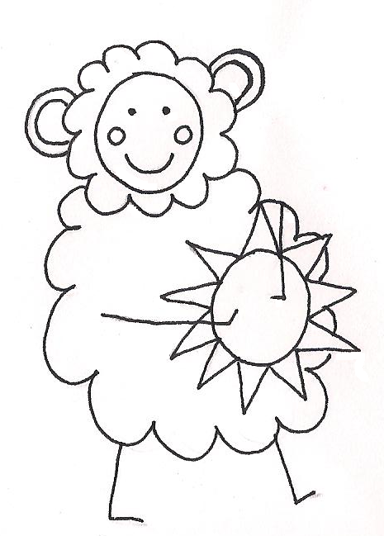
Beste ouders,

Vanaf maandag willen we in de klas starten met het zonnetje van de week. Elke week staat er een kind extra in de belangstelling.
Aan het begin van de week mag het een zon met stralen schilderen op een groot vel papier. In de loop van de week zetten we elke dag een compliment op een zonnestraal.
Zo gaat de zon steeds meer stralen!
Om het nog specialer te maken mag het zonnetje heel de week op een zonnekussen zitten! Iedereen kan dan zien wie het zonnetje van de week is!
Op woensdag mag het zonnetje van de week zijn lievelingsboek van thuis meenemen. Tijdens het eten en drinken leest de juf hier dan een stukje uit voor. Vrijdag mag het schilderij met alle complimenten mee naar huis.
Het zal leuk zijn als u hier even aandacht aan geeft en het schilderij een mooi plekje krijgt!

Door te werken met het zonnetje van de week streven we verschillende doelen na. Ten eerste groeit natuurlijk het zelfvertrouwen van de kinderen in de week dat ze zonnetje zijn. Dit draagt bij aan een positief zelfbeeld. De kinderen merken dat ze ertoe doen, dat anderen in ze geïnteresseerd zijn!
Ten tweede leren de kinderen zich ook in anderen te interesseren. Zo leren de kinderen positief naar elkaar te kijken en ontdekken ze dat het fijn is om elkaar complimenten te geven! En dit komt natuurlijk allemaal te goede aan een goed klassenklimaat!

Heeft u nog vragen of wilt u meer weten over het zonnetje van de week? Kom dan gerust even langs!

Met vriendelijke groet,

